# 

# UNIVEL – UNIÃO EDUCACIONAL DE CASCAVEL

# Health 4 Pet

Tiago Picolo Santos

Rafael Daniel Lorencini

Vinicius de Lima Alves

‘

Cascavel – PR

2023

**Sumário**

1. Objetivo 3

2. Escopo 3

2.1. Perfil dos Sistemas Atuais 3

2.2. Não escopo 3

3. Posicionamento 3

3.1. Oportunidade de Negócios 3

3.2. Descrição do Problema 3

3.3. Público de abrangência 4

4. Análise de Viabilidade 4

5. Riscos previstos ao projeto 4

6. Regras de Negócio 4

6.1 – RN0001 Notificações 4

6.2 – RN0002 Datas perto do prazo 5

6.3 – RN0003 Vencimento vacinas 6

7. Lista de Requisitos 10

7.1 Requisitos Funcionais 10

7.2 Requisitos não funcionais 11

8 Protótipos 13

8.1 Tela inicial website 14

8.2 Tela de login 15

8.3 Página inicial 16

8.4 Cadastro de Cliente e Animal. 17

8.5 Menu de Agenda 18

8.6 Menu para Consultas médicas 18

1. Objetivo

O sistema Health4Pet tem como objetivo proporcionar uma experiência de atendimento de qualidade para os donos de animais de estimação, oferecendo serviços de consultas veterinárias, venda de produtos para pets, de consultas e acompanhamento do histórico médico do animal, os objetivos do projeto incluem aumentar a base de clientes do petshop, melhorar a eficiência no agendamento de consultas, melhorar a qualidade do atendimento ao cliente e aumentar a lucratividade da empresa.

2. Escopo

O sistema irá permitir o agendamento de consultas online, histórico médico digital, venda de produtos para animais de estimação online, pagamento online, sistema de lembrete de consultas, registro de vacinas e procedimentos médicos.

2.1. Perfil dos Sistemas Atuais

* Muitos pet shops e clínicas veterinárias ainda utilizam métodos manuais para registrar informações dos clientes e seus animais de estimação, incluindo histórico médico e detalhes do atendimento.
* Alguns estabelecimentos já possuem um sistema de agendamento de consultas, geralmente baseado em uma agenda física ou em um software de gestão simples.
* A venda de produtos para animais de estimação geralmente é feita em lojas físicas ou por meio de canais online separados, como marketplaces e lojas virtuais independentes.
* A comunicação entre o estabelecimento e o cliente é geralmente feita por meio de ligações telefônicas ou mensagens de texto.
* Há uma variedade de softwares de gestão de petshops e clínicas veterinárias disponíveis no mercado, mas muitos deles são voltados para empresas de maior porte e apresentam um alto custo de implantação e manutenção.
* A segurança dos dados dos clientes e animais de estimação é uma preocupação importante para muitos estabelecimentos, mas muitos ainda não implementaram medidas efetivas para garantir a privacidade das informações.

2.2. Não escopo

* Não está incluso o fornecimento de hardware, como servidores ou computadores para a execução do sistema;
* Não está incluso a instalação do sistema em produção;
* Não está incluso a aquisição de licenças de software necessárias para o funcionamento do sistema;
* Não está incluso o suporte e manutenção do sistema após a entrega do projeto, a menos que acordado previamente em contrato.

3. Posicionamento

3.1. Oportunidade de Negócios

O grande problema que estamos enfrentando ultimamente é que as pessoas estão deixando de ter filhos ou até mesmo de se relacionar para adotar Pets assim gerando uma alta demanda para a grande parte de petshops e deixando cada vez mais lento o processo que não é feito especialmente para essa ferramenta

3.2. Descrição do Problema

Uma oportunidade de negócio nessa situação é oferecer um sistema de gerenciamento de pet shops e clínicas veterinárias que possa substituir esses métodos manuais por um processo mais eficiente e preciso. Alguns dos benefícios e oportunidades de negócios que essa solução poderia oferecer incluem:

* Economia de tempo e dinheiro
* Melhoria da experiência do cliente
* Maior precisão
* Personalização
* Aumento da eficiência

3.3. Público de abrangência

O público de abrangência deste software seria todas as clínicas veterinárias e petshops que ainda utilizam métodos manuais para gerenciar informações de clientes e seus animais de estimação.

4. Análise de Viabilidade

Alguns investimento que irão fazer parte do projeto serão:

* Aquisição do Software
* Aquisição de Hardware
* Aquisição de rede Wifi ou a Cabo

5. Riscos previstos ao projeto

* Risco de atraso no cronograma: o projeto pode enfrentar atrasos devido a imprevistos ou dificuldades no desenvolvimento ou implementação do software.
* Risco de superação do orçamento: o projeto pode exceder o orçamento previsto devido a imprevistos, problemas técnicos ou aumento de custos com treinamento ou suporte.
* Risco de resistência dos funcionários: pode haver resistência dos funcionários em relação à adoção do novo software, o que pode dificultar a implementação e uso efetivo da solução.
* Risco de insatisfação do cliente: se o software de gerenciamento não atender às expectativas ou necessidades do cliente, pode haver insatisfação e até mesmo perda de clientes.
* Risco de segurança da informação: se a segurança da informação não for tratada adequadamente, pode haver risco de perda ou comprometimento de dados sensíveis dos clientes e animais de estimação.
* Risco de falta de integração com outros sistemas: se o software de gerenciamento não se integrar adequadamente com outros sistemas de gerenciamento em uso na empresa, pode haver perda de dados ou problemas de comunicação.
* Risco de mudança na legislação: mudanças na legislação relacionada à saúde e bem-estar animal podem afetar a funcionalidade do software de gerenciamento, tornando necessário investir em atualizações ou modificações.

6. Regras de Negócio

6.1 – RN0001 Notificações

| **Código** | **Descrição de Regra** |
| --- | --- |
| **RN001** | O sistema deverá conter uma área de agendamentos de horários, contendo todos os horários que o veterinário realizou o registro. |
| **Condição:** Ao responsável pelos agendamentos realizarem o registro do horário do cliente. |
| **Regra Associadas** | |
|  | |

6.2 – RN0002 Datas perto do prazo

| **Código** | **Descrição de Regra** |
| --- | --- |
| **RN002** | O sistema contará com um alerta de indicação caso o animal do cliente esteja com alguma vacina vencida ou para vencer. |
| Condição:  Quando no registro do veterinário, o animal deve conter vacinas vencidas ou perto do vencimento. |
| **Regra Associadas** | |
|  | |

6.3 RN0003 Vencimento vacinas

| **Código** | **Descrição de Regra** |
| --- | --- |
| **RN003** | O sistema contará com uma aba para registrar os remédios, para melhor controle no estoque, onde caso houver o vencimento ou proximidade para vencer, o sistema emitirá um alerta na tela. |
| Condição: Remédio entrar no prazo de vencimento. |
| **Regra Associadas** | |
|  | |

7. Lista de Requisitos

7.1 Requisitos Funcionais

**RF0001**

| Identificação: | Cadastro de animais de estimação | | |
| --- | --- | --- | --- |
| Descrição: | Essa parte do sistema, tem como principal foco cadastrar os animais dentro do sistema contendo nome, raça, idade, peso, sexo, tipo de animal e informações de contato do proprietário | | |
| Funcionalidade: | Cadastro de novos animais | | |
| Prioridade: | (X) Essencial | (_) Importante | (_) Desejável |

**RF002**

| Identificação: | Cadastro de cliente | | |
| --- | --- | --- | --- |
| Descrição: | Neste menu o sistema terá acesso para o cadastro de clientes, tendo que preencher obrigatoriamente com o Nome Completo, CPF/CNPJ, Número de celular e e-mail. | | |
| Funcionalidade: | Cadastrar, Alterar, Excluir e Consultar | | |
| Prioridade: | (X) Essencial | (_) Importante | (_) Desejável |

**RF003**

| Identificação: | Gerenciador de consultas veterinárias | | |
| --- | --- | --- | --- |
| Descrição: | Este programa tem como objetivo gerenciar consultas veterinárias feitas pelo veterinário, assim como criar novas consultas, realizar pesquisas entre os animais, modificar consultas já existentes e excluir consultas | | |
| Funcionalidade: | Criar, Alterar, Excluir e Consultar | | |
| Prioridade: | (X) Essencial | (_) Importante | (_) Desejável |

**RF004**

| Identificação: | Prontuário Médico | | |
| --- | --- | --- | --- |
| Descrição: | Após a consulta do animal, será gerado prontuário com informações registradas a respeito do animal que foi consultado. | | |
| Funcionalidade: | Consultar, Enviar, Gerar Relatório | | |
| Prioridade: | (X) Essencial | (_) Importante | (_) Desejável |

7.2 Requisitos não funcionais

**RNF001**

| Identificação: | Design de interface intuitiva | | |
| --- | --- | --- | --- |
| Descrição: | O sistema de atendimento ao veterinário vai ser composto por uma interface de fácil compreensão para quem não esteja familiarizado com interfaces mais complexas e menos intuitivas. O sistema vai contar com uma interface com mais imagens e coisas mais representativas como balões com mini tutoriais para os usuários mais novos. | | |
| Prioridade: | (_) Essencial | (X) Importante | (_) Desejável |

**RNF002**

| Identificação: | Segurança | | |
| --- | --- | --- | --- |
| Descrição: | O sistema é protegido contra ameaças internas e externas para garantir a confidencialidade dos dados dos clientes e do veterinário. | | |
| Prioridade: | (X) Essencial | (_) Importante | (_) Desejável |

**RNF003**

| Identificação: | Confiabilidade | | |
| --- | --- | --- | --- |
| Descrição: | O sistema é confiável e não apresenta falhas ou erros. Isso é importante para garantir que as informações do paciente estejam sempre corretas e atualizadas. | | |
| Prioridade: | (_) Essencial | (X) Importante | (_) Desejável |

**RNF004**

| Identificação: | disponibilidade | | |
| --- | --- | --- | --- |
| Descrição: | para que o veterinário possa acessar as informações dos animais a qualquer momento, sem limitação de tempo. | | |
| Prioridade: | (X) Essencial | (_) Importante | (_) Desejável |

**RNF005**

| Identificação: | Desempenho | | |
| --- | --- | --- | --- |
| Descrição: | O sistema é rápido e eficiente para que o veterinário possa atender seus pacientes com rapidez e precisão, mas varia da configuração da máquina do cliente. | | |
| Prioridade: | (X) Essencial | (_) Importante | (_) Desejável |

**RNF006**

| Identificação: | Escalabilidade | | |
| --- | --- | --- | --- |
| Descrição: | o sistema deve ser capaz de lidar com o volume de dados e usuários, permitindo que o veterinário gerencie um grande número de pacientes, já que não vai ser utilizado um grande volume de dados simultâneos no sistema em si. | | |
| Prioridade: | (X) Essencial | (_) Importante | (_) Desejável |

**RNF007**

| Identificação: | Manutenção | | |
| --- | --- | --- | --- |
| Descrição: | O sistema deve ser fácil de manter e atualizar, com documentação clara e suporte técnico disponível para o veterinário. | | |
| Prioridade: | (X) Essencial | (_) Importante | (_) Desejável |

**RNF008**

| Identificação: | Portabilidade | | |
| --- | --- | --- | --- |
| Descrição: | O sistema deve ser usado através do computador. | | |
| Prioridade: | (_) Essencial | (X) Importante | (_) Desejável |

**RNF009**

| Identificação: | Regulamentação | | |
| --- | --- | --- | --- |
| Descrição: | O sistema deve estar em conformidade com as regulamentações e legislações aplicáveis, garantindo a privacidade e segurança das informações do Veterinário. | | |
| Prioridade: | (X) Essencial | (_) Importante | (_) Desejável |

8 Protótipos

8.1 Tela inicial website

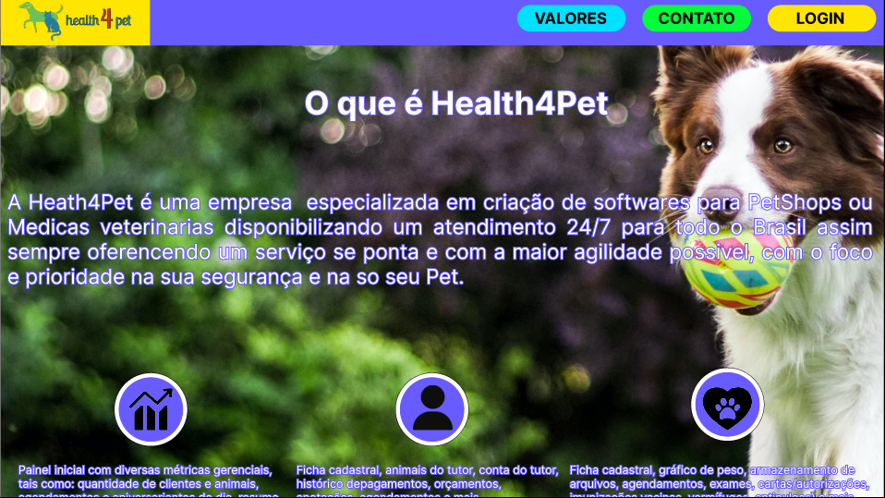

A tela apresentada informa os produtos que estão em vendas, metas e nossa biografia.

Na tela tem a existência de 3 opções para o usuário.

* Login
* Contato
* Valores

Quando o cliente clicar em alguma das opções vai abrir seu menu respectivo

8.2 Tela de login

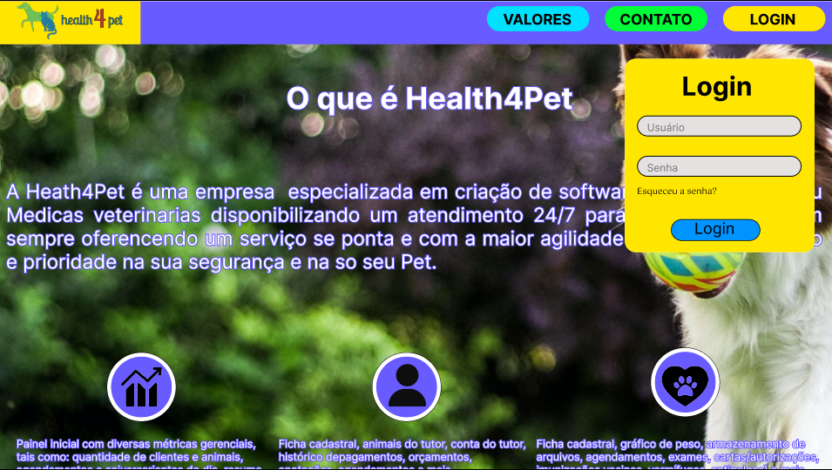

Esta tela irá aparecer quando o usuário clicar no botão login e assim poderá informar o seu usuário e senha cadastradas, além de disponibilizar a opção esqueci minha senha em caso de perda ou esquecimento da senha do usuário.

8.3 Página inicial

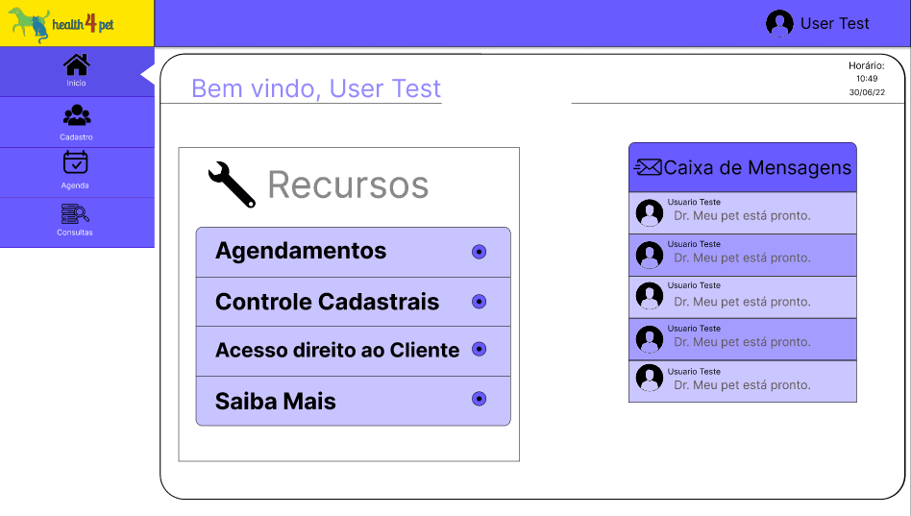

Esta é a página que o usuário vai encontrar assim que realizar o login no site, podemos ter acessos rápidos a todos os menus ao lado além de uma caixa de mensagens de cliente para usuário.

8.4 Cadastro de Cliente e Animal.

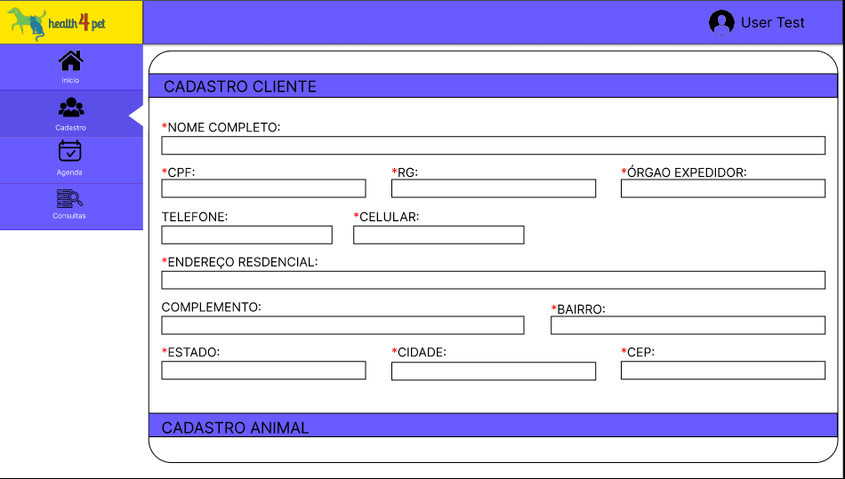

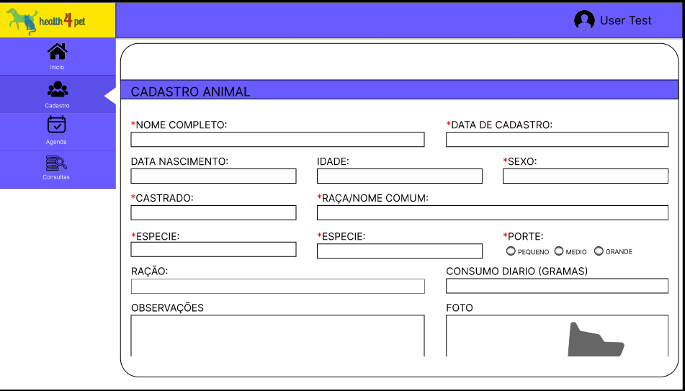

Nessa tela é possível completar com todas as informações do cliente e seu animal para realizar o cadastro, nesse menu está contendo todas as informações necessárias para realizar um atendimento de qualidade.

8.5 Menu de Agenda

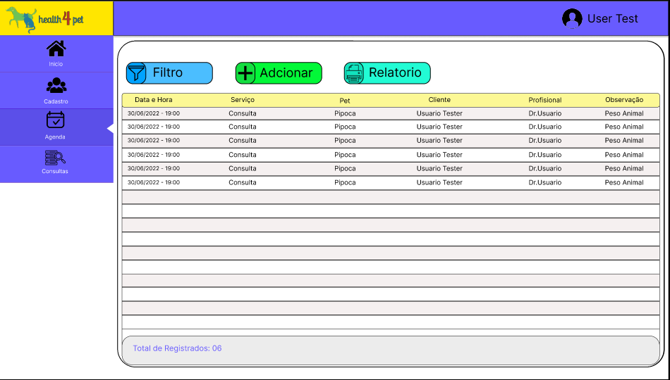Nesta tela está disponível todos os horários já marcados para atendimento, podendo adicionar novos horários e gerar relatórios para impressão.

8.6 Menu para Consultas médicas

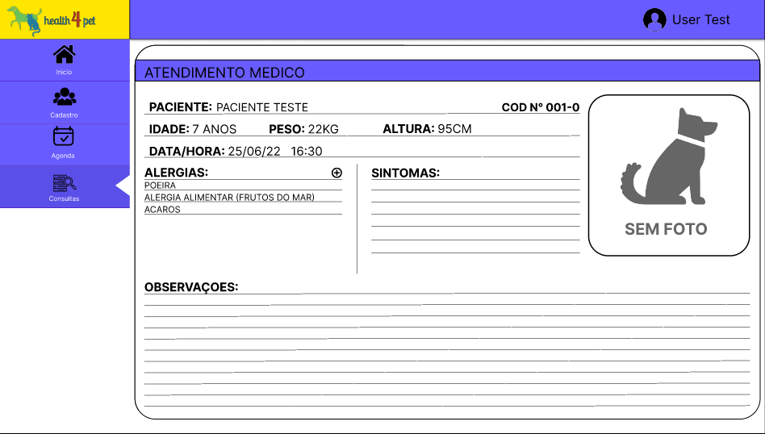

Dentro deste menu é possível ter um resumo das informações básicas do animal registrado na última consulta ou no cadastro do mesmo, podendo ser registradas novas alergias e descrever os sintomas dos problemas encontrados no animal, além de ter um campo para escrever observações sobre toda a consulta.